El término genérico es NAT, nosotros lo que vamos a implementar es una versión del NAT que se llama PAT. NAT es el nombre completo real para el protocolo de traducción de direcciones.

La última dirección ip disponible del bloque o subred le corresponderá a la subinterface asociada con esa VLAN

Red local y el router a configurar.

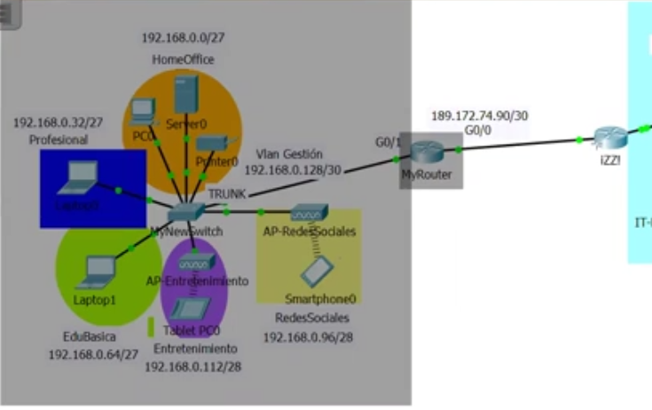

Revisar switch (checar las vlans configuradas

MyNewSwitch#**sh vlan**

VLAN Name Status Ports

---- -------------------------------- --------- -------------------------------

1 default active Fa0/22, Fa0/23, Fa0/24, Gig0/2

10 HomeOffice active Fa0/1, Fa0/2, Fa0/3, Fa0/4,Fa0/5

20 Profesional active Fa0/6, Fa0/7, Fa0/8, Fa0/9,Fa0/10

30 EduBasica active Fa0/11, Fa0/12, Fa0/13, Fa0/14, Fa0/15

40 RedesSociales active Fa0/16, Fa0/17, Fa0/18

50 Entretenimiento active Fa0/19, Fa0/20, Fa0/21

1002 fddi-default active

1003 token-ring-default active

1004 fddinet-default active

1005 trnet-default active

VLAN Type SAID MTU Parent RingNo BridgeNo Stp BrdgMode Trans1 Trans2

---- ----- ---------- ----- ------ ------ -------- ---- -------- ------ ------

1 enet 100001 1500 - - - - - 0 0

10 enet 100010 1500 - - - - - 0 0

20 enet 100020 1500 - - - - - 0 0

30 enet 100030 1500 - - - - - 0 0

40 enet 100040 1500 - - - - - 0 0

50 enet 100050 1500 - - - - - 0 0

1002 fddi 101002 1500 - - - - - 0 0

1003 tr 101003 1500 - - - - - 0 0

1004 fdnet 101004 1500 - - - ieee - 0 0

1005 trnet 101005 1500 - - - ibm - 0 0

VLAN Type SAID MTU Parent RingNo BridgeNo Stp BrdgMode Trans1 Trans2

---- ----- ---------- ----- ------ ------ -------- ---- -------- ------ ------

Remote SPAN VLANs

------------------------------------------------------------------------------

Primary Secondary Type Ports

------- --------- ----------------- ------------------------------------------

La impresora y el servidor de HomeOffice ya tienen ips asignadas, las demás son ips dinámicas que se obtendrían con DHCP

Router

interface GigabitEthernet0/0

ip address 189.172.74.90 255.255.255.252

duplex auto

speed auto

Es la dirección ip que nos asigno el proveedor de servicios IZZI

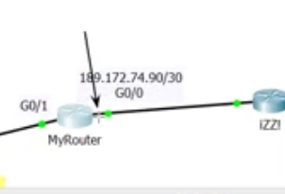

interface GigabitEthernet0/1.1

description VLAN administrativa

encapsulation dot1Q 1 native //Encapsulamiento universal dot1Q, EL ID DE L vlan 1 la nativa

ip address 192.168.0.130 255.255.255.252

La VLAN 1 ES LA VLAN administrativa, es la nativa.

**Instalar servicio DHCP**

**! PORT FORWARDING REQUISITO REALIZAR NAT ESTÁTICO**

**! --------------------------------------------------**

**!ip nat inside source static 192.168.0.1 189.172.74.90**

**! ESTO CONSUME TODOS LOS SERVICIOS DEL NATEO ESTÁTICO**

**ip nat inside source static tcp 192.168.0.1 80 189.172.74.90 50000**

**! tengo hasta 65000 para el puerto.**

**! tengo que pone el tipo de protocolo que se va a traducir, la dirección**

**! interna privada, el puerto WEB y la dirección ip pública y el puerto**

**! por el cual nos van a contactar desde el exterior.**

